淡江時報 第 1174 期
董事會提前賀新年 113年調薪確定
學校要聞
【潘劭愷淡水校園報導】行政院於6月宣布，113年軍公教薪資將調漲4%，公立大專校院教師及中研院研究人員學術研究加給則調漲15%，董事會11月23日下午通過「淡江大學113年度配合軍公教員工待遇調整案」，將於113年1月起實施。

本校近年以AI+SDGs=∞為校務發展願景，積極推動數位與淨零雙軌轉型，創下不少佳績，更連續獲得行政院國家永續發展委員會國家永續發展獎、中華民國品質學會卓越經營品質獎標竿獎、經濟部節能標竿獎金獎肯定，第二期高教深耕計畫、教育部USR計畫第三期獲得補助均大幅提升，教學實踐研究計畫與國科會大專生研究計畫通過件數雙創歷年新高，更通過素養導向高教學習創新計畫、雙語化計畫重點培育學院、優華語計畫等提升學生學習成效重要計畫，校長葛煥昭除在多次大型會議中予以肯定，感謝同仁們的努力付出外，特別在第90次校務會議中強調「在永續發展中，善待員工是非常重要的」，提及擔任校長期間，分別在2018及2022年，依憑教育部通知進行調薪，不是每所私校都能做到，因為對於學校永續發展而言，需要所有教職員工的通力合作才能達成。

此次調薪，依據人資處及財務處初步估計，明年支出預算將增加9,337萬元，其中7成雖可能獲得教育部補助，但仍未確切定案。財務長林谷峻表示，學校受到少子女化衝擊，儘管財務狀況持續受到影響，不過仍依照校長維護「學生權益」與「照顧教職同仁」的宣示編列預算。至於如何因應，他也提出「開源節流」的建議：開源方面首重「穩定學費收入」，除強化招生並提升學生就學穩定度外，也應由積極爭取政府計畫、產學合作、校友募款及提升場地租借率等方面著手，增加學費以外之收入；節流方面則以「慎審使用預算」為原則，使用預算時應事先充份規劃。「希望大家共同努力，永續淡江。」
2024/12/25

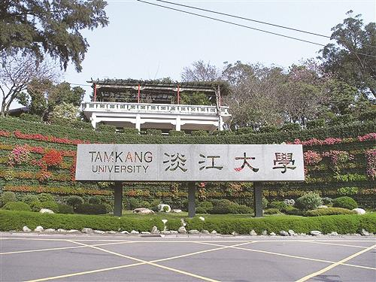
董事會11月23日下午通過「淡江大學113年度配合軍公教員工待遇調整案」，將於113年1月起實施。（圖／本報資料照）

